Wybrane działania w grupie Jagódek – Grudzień 2024r

\*„Ekipa Świętego Mikołaja” -rozmowa na temat pragnień i marzeń dzieci w oparciu o opowiadanie P Wilczyńskiego. „Droga listu”-układanie historyjki obrazkowej w/g chronologii zdarzeń. Zapoznanie z pracą listonosza i jego atrybutami. Wzbogacenie słownictwa dzieci o pojęcia: poczta, listy, znaczki, skrzynka pocztowa Dostrzeganie użyteczności pracy ludzi z bliskiego otoczenia. Rozwijanie myślenia przyczynowo- skutkowego.

\*List do Świętego Mikołaja- praca plastyczna. ”Napisanie” listu kredkami w formie obrazka. Wdrażanie dzieci do znajomości własnego adresu. Wyjście na pocztę i wysłanie listu. Utrwalenie zasad bezpiecznego uczestnictwa poza terenem przedszkola.

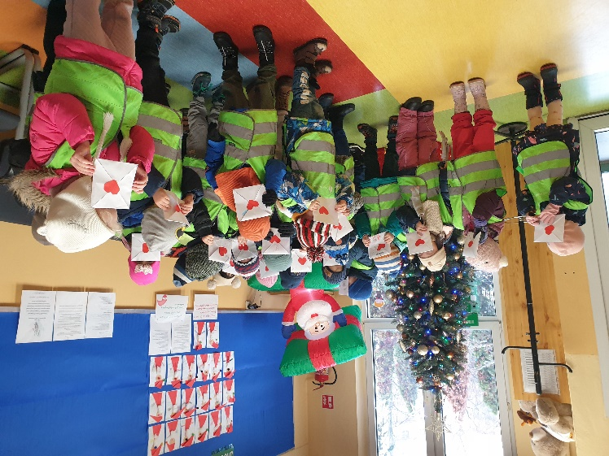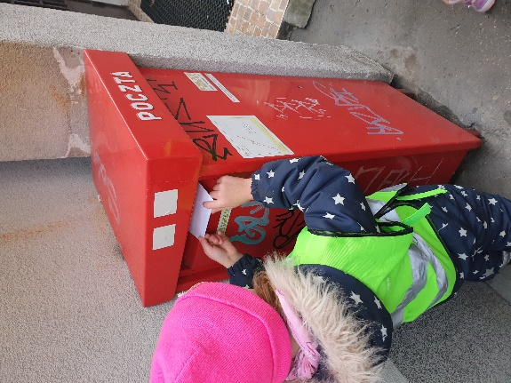

\*Przygotowanie do posługiwania się językiem angielskim

\*Gry i zabawy ruchowe, rozwijające sprawność fizyczną i umysłową dziecka. Kształtowanie właściwej reakcji na sygnały dźwiękowe i wzrokowe, zapamiętywanie poleceń nauczyciela, doskonalenie umiejętności różnych ustawień.

\*„Ciepła kołysanka” -zapoznanie ze słowami i melodią piosenki. Określanie charakteru utworu: wesoła, smutna, nastrojowa. ”Ida święta”- osłuchanie się z kolędami. Ćwiczenia słuchowe -określanie wysokości dźwięków. Zapoznanie z pojęciem tradycja. Ćwiczenia inhibicyjno-incytacyjne połączone z wyrabianiem poczucia przestrzennego – „Taniec Aniołków”

\*,,Myślenie matematyczne dla młodszych przedszkolaków” M. Skura, M. Lisicki. Tworzenie prostych kolekcji. Porządkowanie obiektów według podanej cechy, którą widać.

\*„Spotkanie z Mikołajem”- impreza muzyczna ogólnoprzedszkolna

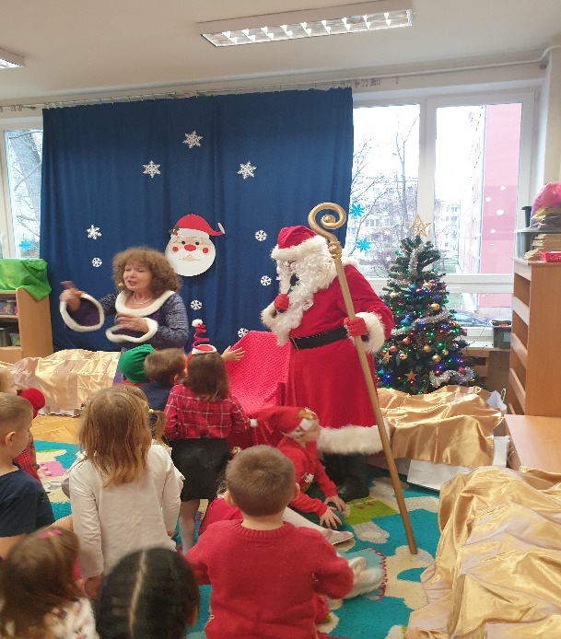

\*„Gdzie Mikołaj schował prezent”- zabawa matematyczna. Rozwijanie analizatora wzrokowego. Posługiwanie się przyimkami, określającymi położenie przedmiotów w przestrzeni.

\*„O prawach dziecka”- zapoznanie dzieci z ich prawami w oparciu o wiersz M Brykczyńskiego. Kształtowanie świadomości własnych praw podczas zespołowych zabaw edukacyjnych. Dostrzeganie inności drugiego człowieka.

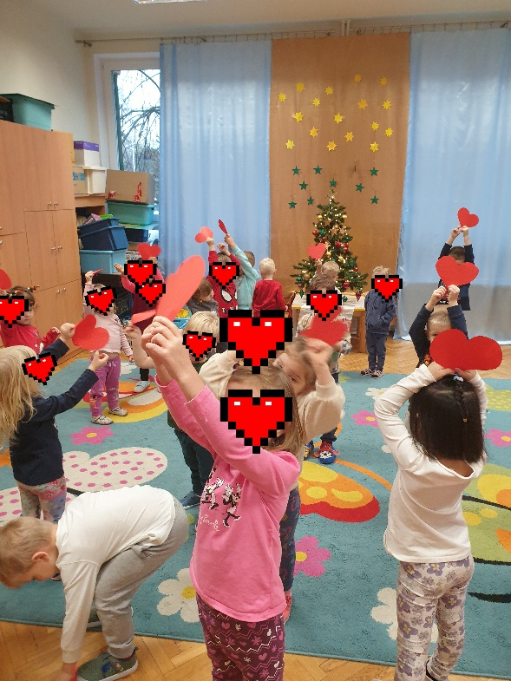

\*„Kreatki budują wyobraźnię” – spotkanie z architektem

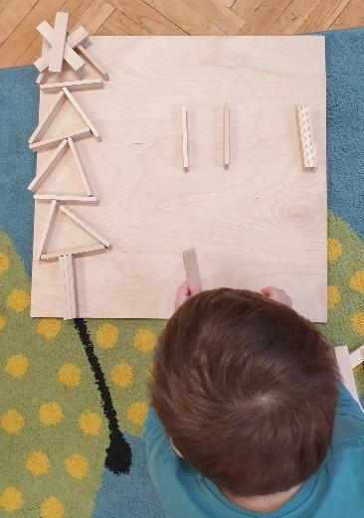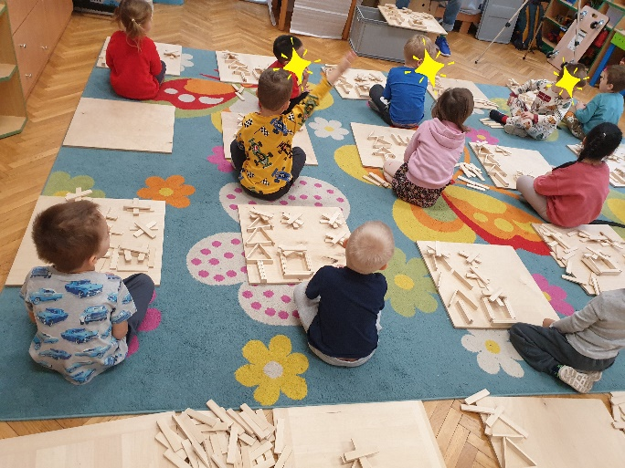

\*„Mam prawo do zabawy” - gry i zabawy ruchowe z wykorzystaniem różnych piłek. Rzuty, chwyty, kopanie, celowanie rozwijanie sprawności fizycznej dzieci i koordynacji wzrokowo-ruchowej.

\*„Piosenka o Mikołaju”” -zapoznanie ze słowami i melodią piosenki. ”Ida święta”- osłuchanie się z kolędami. Ćwiczenia inhibicyjno-incytacyjne połączone z wyrabianiem poczucia przestrzennego – „Taniec Diabełków” ”Zimowa orkiestra”-wspólne granie na instrumentach.

\*,,Myślenie matematyczne dla młodszych przedszkolaków” M. Skura, M. Lisicki. Tworzenie prostych kolekcji . Posługiwanie się pojęciami pierwszy, ostatni, liczenie i określanie, ile jest obiektów?

\*„Mam prawo do nauki”- INDI- kodowanie z robotem. Utrwalenia znaczenia kolorowych kodów.

\*„Choinka w lesie”- słuchanie wiersza M Konopnickiej. Rozmowa o tym skąd się biorą choinki, wzbogacanie wiedzy przyrodniczej. Utrwalenie tradycji ozdabiania choinki. Czerpanie radości ze wspólnych przygotowań do świąt Bożego Narodzenia. Swobodne wypowiedzi dzieci na temat ozdób choinkowych. Określanie ich kształtu i koloru.

\*„Murzynek z nutą piernikową”- zajęcia kulinarne.

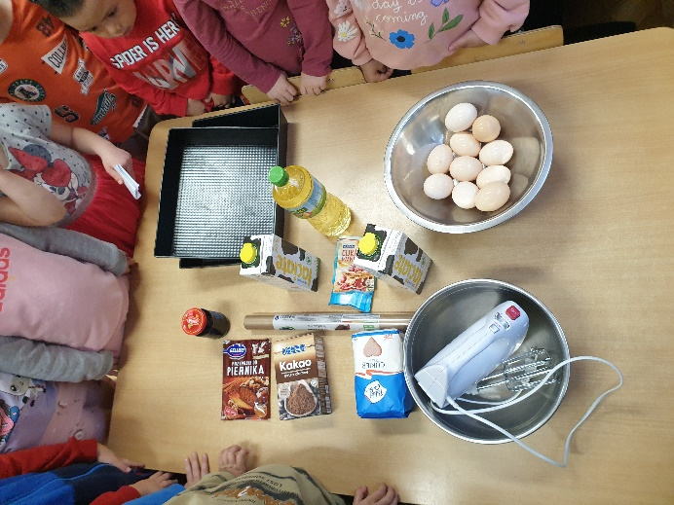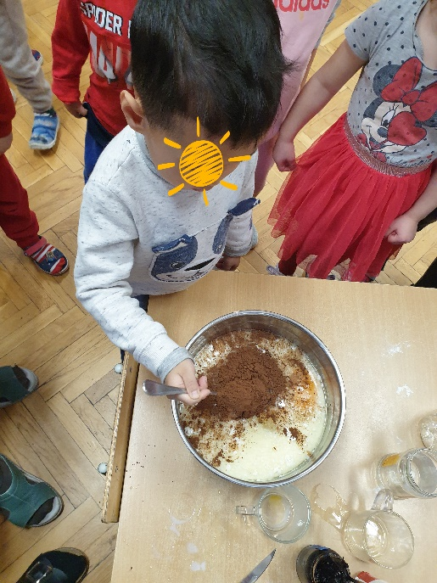

\*„Ozdoby na choinkę”- wykonanie z kolorowego papieru ozdób na choinkę.(łańcuchy, pawie oczko). Kształtowanie u dzieci zdolności manualnych

\*Zestaw zabaw ruchowych nr IX. Doskonalenie podskoku w przód w formie wieloskoku. Wyrabianie skoczności zwinności

\*Umuzykalnienie -wspólne kolędowanie przy choince. Utrwalenie słów i melodii kolęd i piosenek o charakterze świątecznym. Utrwalenie pojęcia tradycja. „Taniec radości przy choince”- improwizacja ruchowa, gra na instrumentach

\*„O ile mniej, o ile więcej”- zabawa matematyczna. Doskonalenie umiejętności określania i porównywania liczebności poprzez manipulowanie na konkretach. Posługiwanie się liczebnikami głównymi w zakresie 5. Stosowanie pojęć mniej, więcej, tyle samo.

\*„Kodowanie na dywanie”- układanie rytmów 2,3 -elementowych. Ćwiczenia koncentracji uwagi i logicznego myślenia.

\*„Wieczór wigilijny”- słuchanie frg. wiersza T Kubiaka. Poznanie tradycji związanych ze świętami Bożego Narodzenia. Rozwijanie umiejętności uważnego słuchania tekstu, wzbogacanie słownictwa związanego ze świętami. Wzmacnianie więzi emocjonalnej z rodziną.

„Mikołaj” – praca plastyczna.

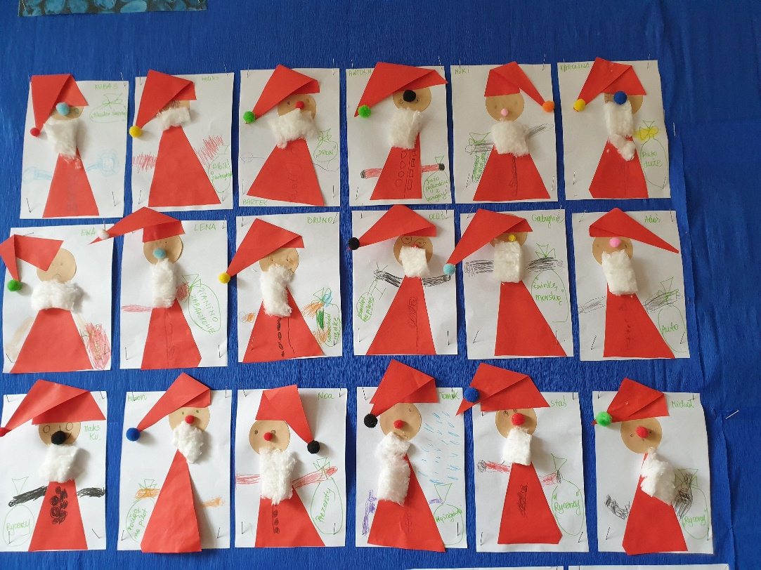

\*„Idą święta”- zabawy dydaktyczne. Utrwalenie zwyczajów i tradycji związanych ze świętami Bożego Narodzenia. Układanie obrazków zgodnie z kolejnością zdarzeń. Rozwijanie umiejętności kojarzenia opisu słownego z obrazkiem.

Udział w konkursie Dzielnicowym „Szopka Bożonarodzeniowa”

